На уроках иностранного языка у учителя есть масса возможностей организовать проектную и исследовательскую деятельность обучающихся, выработать стратегии исследовательского поведения. Это обусловлено выбором тем и коммуникативной направленностью данного учебного предмета.
Проектная работа учитывается при разработке программ начального и основного общего образования. Одним из аспектов, по которым ученик допускается к ОГЭ, является индивидуальный итоговый учебный проект. Потому навыки работы над проектом надо отрабатывать, начиная с начальной школы.
Проектная деятельность помогает учащимся преодолеть сложности в общении и овладеть всеми аспектами речевой деятельности.
Несомненно, это очень сложный и трудоемкий процесс – научить работать над проектом, соблюдая все этапы проектной деятельности:
- Подготовительный (выявление проблемы, создание проектной группы, при необходимости);
- Поисковый (конкретизация темы проекта, анализ, постановка цели проекта);
- Аналитический (анализ ресурсов и имеющейся информации по выбранной теме; выбор способа достижения цели проекта; составление плана работы над проектом);
- Практический (выполнение запланированных действий по работе над проектом, осуществление текущего контроля за качеством проекта, внесение корректировок при необходимости);
- Презентационный (подготовка презентации, сама презентация проекта, актуализация результатов проекта);
- Контрольный (рефлексия, анализ результатов, оценка качества проделанной работы).
Несомненно, чем младше ступень обучения, тем более трудоемким является процесс подготовки проекта для учителя и учащихся. Однако на средней ступени обучения у детей уже выработаны определенные качества, сформированы на определенном уровне регулятивные и личностные УУД, развиваются познавательные УУД.
Еще одной несомненной трудностью является использование неродного языка в процессе работы над проектом. Особенно на начальной ступени обучения. Как мы используем русский язык для объяснения грамматики, так нам приходится обращаться к родному языку, работая над этапами проекта.
Не все дети имеют равные возможности здоровья. Поэтому проектная деятельность должна носить дифференцированный характер. Начиная со второго класса (начало обучения первому иностранному языку) мини-проекты делятся по уровню сложности.
Одной из главных трудностей можно назвать огромный объем информации в различных источниках, доступных детям, и неумение детей ориентироваться в этом потоке информации и работать с ней.
Еще одна проблема связана с неумением работать в команде, с неумением договариваться, решать коммуникативную задачу (как в родном, так и в иностранных языках). Именно поэтому проекты могут быть индивидуальными, парными и групповыми.
К концу средней ступени обучения посредством применения технологии проектного обучения у выпускников 9 класса формируется коммуникативная компетенция в разных видах речевой деятельности (письмо, аудирование, устная речь, чтение) с соблюдением произносительных, лексических и грамматических норм. Также на достаточном уровне формируются УУД, связанные с навыками работы над проектом – регулятивные, познавательные, личностные, коммуникативные.
Разумеется, мы выполняем небольшие проектные задания, прописанные в программе по предмету. Но первый серьезный проект второклассники выполняют, когда мы завершаем знакомство с английским алфавитом.
Детям предлагается оформить свой личный листок «Любимых букв», связанных с именем и фамилией ребенка (это допустимый уровень сложности). А также оформить творчески английский алфавит (в форме книжки, «напоминалки», плаката) (это повышенный уровень сложности).
Для группового (парного) проекта: дети называют по порядку все буквы алфавита, поделив его пополам, или чередуя буквы. This is the English Alphabet. My favourite letters are… (1). My favourite letters are…. (2). Создаем выставку работ, индивидуальных и групповых.
Продукт проекта: ученические листки «Любимые буквы» и творческие работы «Наш алфавит» после выставки работ используются при введении темы «Алфавит» в первой четверти 2го класса в последующие годы на новых второклассниках.
Проектная деятельность может затрагивать одновременно несколько предметов. В конце ноября 2021 года в разговоре моя коллега упомянула о том, что на уроках в 5Б классе они проходят эпистолярный жанр. Так родилась идея написать письма не просто так, в никуда, а реальному другу по переписке.
И в тот же вечер, в одном из учительских сообществ, я наткнулась на интересное предложение – устроить обмен новогодними письмами и открытками между учениками и учителями из разных регионов России. Прямо под постом предлагалось найти себе друзей по переписке. Мы договорились об обмене письмами с учителем русского языка из г. Кондопога (республика Карелия) Ольгой Александровной Роговой и ее 5 классом, и подготовили школьный проект «Письма из Карелии», который имел выход и на более высоком уровне.
В 2022-2023 году проект продолжил свое существование под названием «Письма: расширяем географию». Мы обменялись письмами с ребятами из Красноярского края и Нижегородской области (на русском языке) и из г. Астрахань (на английском языке, частный языковой центр). Помимо писем, дети и педагоги обменялись сувенирами, рассказывающими об истории региона.
Ещё один проект касается и английского, и французского языка. «Туристический маршрут по родному городу». Тема «Достопримечательности» встречается нам в 6 классе на уроках английского языка (рамках повторения темы «Взгляд в прошлое») и в 8 классе на уроках английского языка (в конце раздела «Гражданин мира», в рамках урока отведенного на проектную деятельность под темой География) и второго иностранного языка, французского (в рамках темы «Туризм»). Естественно, при выполнении проекта в 8 классе мы наблюдаем более высокий уровень сформированности коммуникативных навыков. Одним из важных коммуникативных умений является умение рассказать о своей стране иностранцам, умение представить свою страну. И такой рассказ можно начать с повествования о своем родном городе.
По окончании темы, обучающимся предлагается выполнить парный или групповой проект, создав туристический маршрут по г. Вязьма. Направленность может быть разной. Так как мы обсуждаем достопримечательности разного плана, то у обучающихся есть выбор. Это может быть поход по музеям (историко-краеведческий, музей Неизвестного солдата, музей «Богородицкое поле»), или экскурсии по действующим или заброшенным храмам, а может, по старинным усадьбам Вяземского и соседних районов, или по местам боевой славы).
Рассказ от детей требовался небольшой, но он должен был сопровождаться картой местности (города или района/районов) и иллюстрациями обсуждаемых достопримечательностей.
Итак, цель данного проекта – формирование коммуникативной компетенции в области устной и письменной речи в ходе подготовки туристического буклета/ туристического маршрута о родном городе.
Необходимо подвести обучающихся к мысли о том, что туристическая область в Вяземском районе развита недостаточно. У туристов из-за границы может возникнуть масса проблем при посещении города и района. Но мы можем им помочь, разработав туристические маршруты по интересам.
На мой взгляд, данный проект должен выполняться группой детей. Поэтому детей разбиваем на проектные группы. Они определяются с темой проекта. Распределяют роли в работе над проектом.
Также мы обсуждаем возможности практического применения данного проекта. Вязьма в этом году вошла в число городов Большого Золотого кольца России, поэтому, возможно, в скором времени российские и иностранные туристы посетят достопримечательности г. Вязьма, и им помогут сориентироваться наши туристические маршруты.
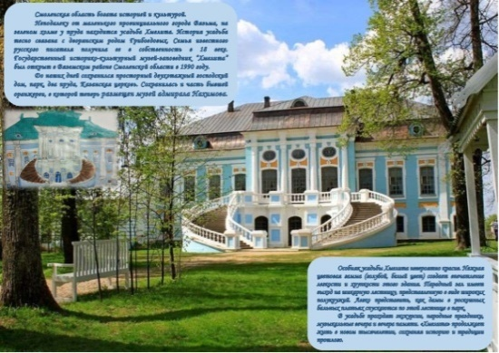
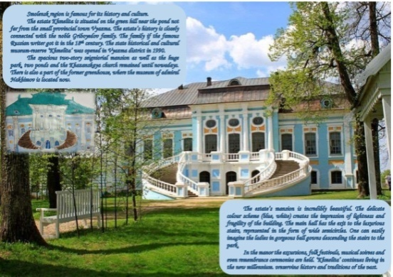
Продуктом проекта являются туристические буклеты с маршрутами различной тематики. Данный проект был представлен на открытом уроке в рамках районного и областного конкурса «Учитель года-2022».
Что касается практического применения результатов данного проекта, несколько учащихся 7А, 8А и 9 класса отправили свои работы на всероссийский конкурс проектов «Расскажи миру о своей Родине». Вот работа ученицы 7 класса. Работа представлена на двух языках: русском и иностранном (в нашем случае, английском) в 2022 году. На следующий год в данном конкурсе мы участвовали с видеороликом и рассказом на английском и русском языках об Иоанно-Предтечевском монастыре.
Необходимо отметить, что обучающиеся с ОВЗ тоже активно включаются в проектную деятельность. Конечно, все зависит от того, какое ограничение по здоровью имеет ребенок. И с учетом его особенностей выстраивается проектная работа.
Очень часто, с учетом особенностей детей с ОВЗ, один и тот же проект имеет свои особенности подготовки, выполнения и защиты.
Яркий пример – индивидуальная проектная работа по французскому языку в 7 классе по теме «Времена года».
Ученик с легкой формой ДЦП, дисграфия, дислексия. Хорошо воспринимает грамматическую сторону языка, но имеет сложности с чтением вслух и с письменной речью.
Проект в 7 классе включает в себя рисунки времен года по схеме, описанной учителем, и работа с фразами, помогающими описать погоду. Соответственно, для данного ученика было бы довольно проблемно самому рисовать картинки. Поэтому, в данном случае мне пришла на ум идея, позаимствованная из детской книжки.
Мы с ним подготовили коллаж (заранее подготовленные картинки на выбор клеились на подготовленный фон, в зависимости от выбранного времени года). А затем ребенок защищал данный проект, рассказывая о погоде в разное время года. Затем данный проект стал его «напоминалкой» при ответе диалога дежурного, который мы проводим в начале каждого занятия.
А еще, обучая детей чему-то, необходимо подавать им пример собственной работы и собственного участия в подобной деятельности. Поэтому и сам педагог должен активно участвовать в проектах разных уровней, разной направленности.
Таким образом, урок иностранного языка, действительно, может стать эффективной формой формирования исследовательского поведения при качественной подготовке и тщательном контроле за этапами проекта со стороны учителя.

